***EL METODO CONTABLE***

MERCANCIAS CANTIDAD   
PAGOS



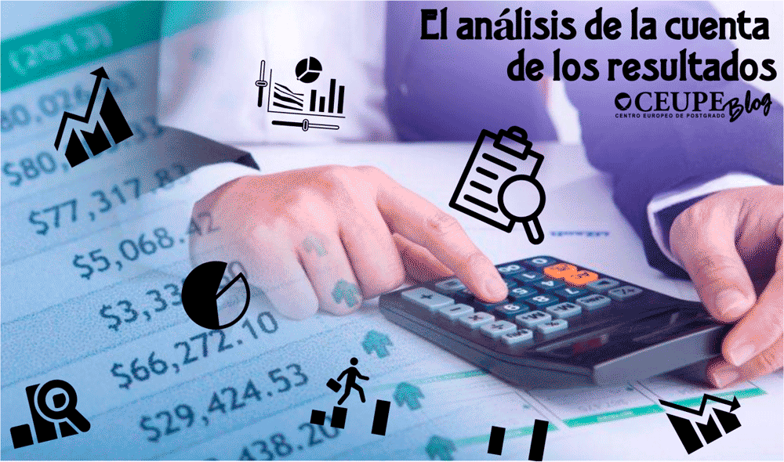

CUENTAS DE RESULTADO

GASTOS DE VENTA

GASTOS DE ADMINISTRACION

GASTOS Y PRDUCTOS

FINANCIEROS

GASTOS DE VENTA

SUELDO DE LOS JEFES

DE LOS CHOFERES

TRABAJADORES AGENTES INDEPENDIENTES



CARGAN Y SE ABONAN DIFERENTES CUENTAS DEL ACTIVO PASIVO Y CAPITAL

CARGAN Y SE ABONAN DIFERENTES CUENTAS DEL ACTIVO PASIVO Y CAPITAL



GASTOS DE ADMINISTRACION

SUELDO DEL GERENTE

SUBJERENTE CONTADOR

PERSONAL DE OFICINA



GASTOS Y PRODUCTOS

FINANCIEROS

DOCUMENTOS

DESCUENTOS POR PAGOS

PRESTAMOS BANCARIOS

GASTOS Y PRODUCTOS

PERDIDAS DE UTILIDAD DE RECURTSOS

DE ACIONES Y VALORES

ACCIONES QUE POSEA LA EMPRESA

COMICIONES COBRADAS

RENTAS COBRADAS

